**Institución:**

Instituto Politécnico Nacional.

**Plantel:**

Unida Profesional Interdisciplinaria de Ingeniería y Ciencias Sociales y Administrativas – UPIICSA.

**Unidad de Aprendizaje:**

Ingeniería de Pruebas

**Secuencia:**

5NM71

**Profesor:**

Gómez Coronel Oskar Armando

**Trabajo:**

“Proyecto SAVSEM (Sistema de Apartado y Venta de Semillas)”

**Fecha de entrega:**

14/02/19

**Integrantes del equipo:**

* Ferrer Chávez Jorge Iván
* Martinez de la Rosa Alann Ulises

Contenido

Sistema a Evaluar 3

Problema por solucionar 3

Objetivos 4

Objetivo General 4

Objetivos Específicos 4

Alcance 5

Descripción 5

Justificación 6

Flujo de trabajo 6

Metodología de desarrollo: RUP 7

Acerca de RUP 7

Justificación 7

Ingeniería de Requerimientos 8

Recopilación de Datos 8

Cuestionarios 8

Observación 8

Lluvia de ideas 9

-Requerimientos no funcionales 9

-Requerimientos funcionales 10

Diagramas de casos de uso 12

Descripción de Casos de Uso 13

Ingeniería de Diseño 14

-Diagrama de clase 14

Diagramas de secuencia 14

-Diagrama de despliegue 15

-Diagramas de estados 16

# Sistema a Evaluar

SAVSEM (Sistema Administrador de Ventas y Apartado de Semillas)

# Problema por solucionar

El usuario es un productor de semilla, el cual dedica el tiempo a plantar y cuidar semillas para que estás crezcan, florezcan y den nuevos brotes además de producir semillas en cantidades mayores a la inicial. Cuando el productor se da cuenta que es tiempo de cosechar, se dedica a recolectar los frutos o semillas que su siembra genera.

Después de ello es posible que el productor limpie la semilla o en dado caso la muele o cose para su posterior comercialización. Al estar lista la semilla para su venta, gente de diferentes lugares (revendedores) llegan a estos pequeños pueblos de agricultores en tiempos desacoplados, (es decir pueden llegar el día después de la cosecha o hasta meses después de ella) para comprar a precios de mayoreo cantidades variadas de semillas, (costales, kilos o piezas) las cuales son pagados presencialmente y en efectivo. Después de ello los revendedores llevan el recurso adquirido a la ciudad donde venden los mismos a precios excesivos.

# Objetivos

## Objetivo General

Implementar una plataforma WEB que permita realizar compras de semillas e incluso tener cierto nivel de interacción entre un comprador y un productor de semillas directamente, sustituyendo a todos los intermediarios.

## Objetivos Específicos

* Gestión de semillas por parte del productor.
* Notificación de stock mínimo de semillas, se notificará al cliente cuando no haya un tipo de semilla o exista muy poco del mismo.
* Ofrecer una lista de semillas.
* Establecer una comunicación entre productor y comprador, ofreciendo al comprador en potencia la información de contacto del vendedor y registrando las “Citas de acuerdo” entre los implicados.
* Permitir un medio de pago electrónico.
* Generar un reporte de compra/venta.

# Alcance

El sistema deberá ser accesible para ambos tipos de usuarios (el comprador y los productores).

El sistema deberá enviar notificaciones en tiempo y forma alertando del stock mínimo de semillas.

Cuando se realice una transacción de compra deberá de ser de forma eficiente y deberá registrarse.

La plataforma en la que estará montada será web, dando un acceso desde cualquier dispositivo con un explorador web.

El mantenimiento del sistema quedara sujeto al contrato que se realice.

El sistema tendrá disponibilidad solo dentro del Estado de México.

El pago se realizará de manera electrónica mediante el uso de PAYU.

# Descripción

El software actuará como página WEB capaz de conectar a un comprador o interesado con un productor de semilla, sustituyendo a los intermediarios, específicamente en este caso revendedores para erradicarlos y lograr que la compraventa de recursos sea más limpia, eficiente, segura y transparente.

El software estaría ahorrando tiempo de ejecución y costos de depreciación manteniéndose el mismo únicamente de publicidad, donaciones, micro transacciones y venta de genéricos del mismo.

# Justificación

Se observo un abuso de los revendedores de semillas que llevan el recurso adquirido a la ciudad, donde venden los mismos a precios excesivos. Esto dio pie junto con la teoría del ***Blockchain*** a crear una plataforma que eliminara por completo a los intermediarios y facilitar el contacto del productor con su exterior.

La razón por la cual se escogió el área de Juchitepec y sus alrededores son 2.

La primera y más evidente es que es la zona que tiene una cercanía más madura a la tecnología, es decir, es la más propensa a poder manejar el sistema y saber cómo funciona.

Y la segunda razón es que la mayoría de los trabajadores o agricultores tienen una edad relativamente joven al rededor entre los 19 y los 30 años en su mayoría.

# Flujo de trabajo

En el software existirán 3 usuarios principales; productor, comprador y administrador. El primero será capaz de registrarse con sus datos personales e ingresar y/o administrar los datos acerca del tipo de semilla que vende como; el tipo, el estado, la cantidad, precio que solicita por la misma, entre otras características. Por otra parte, el comprador será capaz de visualizar a todos los productores que coincidan con su búsqueda de semilla y así podrá ponerse en contacto con el productor. Además, la compra deberá quedar registrada una vez se concrete para referencias futuras. Finalmente, un administrador que será capaz de realizar funciones de supervisión por ejemplo borrar usuarios que no cumplan los términos y condiciones de la plataforma o solucionar complicaciones con cambios en perfiles de productor/vendedor.

# Metodología de desarrollo: RUP

## Acerca de RUP

La metodología RUP, es un proceso propietario de la ingeniería de software creado por Rational Software, adquirida por IBM, es una abreviatura de Rational Unified Process que tiene nacimiento en el área de desarrollo de software, proporcionando técnicas que deben seguir los miembros del equipo de desarrollo de software con el fin de aumentar su productividad en el proceso de desarrollo.

RUP es famoso por ser una metodología basada en el uso de UML para la fabricación de documentación clara y precisa y reducir así el riesgo de problemas o errores a futuro.

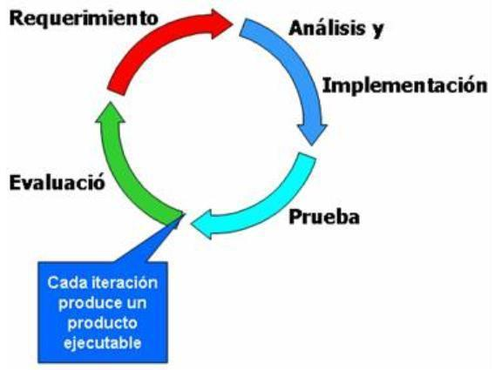Es modular y automatizado, y toda su metodología se apoya en varias herramientas de desarrollo integradas, basándose en el desarrollo incremental usa las iteraciones para la generación de prototipos funcionales para el usuario.

## Justificación

La metodología por emplear será RUP, enfocándonos a desarrollar el software por módulos y de forma iterativa, es decir que el ciclo de vida deberán ser recurrentes para poder desarrollar por separado cada uno de los componentes del sistema y poder mostrar un prototipo por iteración, esto para lograr la correcta supervisión del usuario final. De igual manera se busca el poder generar módulos agnósticos y genéricos para ser vendidos y personalizados para distintas empresas.

# Ingeniería de Requerimientos

## Recopilación de Datos

### Cuestionarios

Véase en el documento “Anexo 1 Cuestionarios”

### Observación

Al observar el proceso que conlleva la producción y venta de semillas el usuario gasta aproximadamente 8 horas por mes de negociación con su comprador (el revendedor del producto) debido a “visitas” que hace recurrentemente el revendedor para realizar acciones de trading entre ver el producto, evaluar y ofrecer un precio por el mismo. Esto hablando de un solo productor, los cual si multiplicamos por el total de gente trabajando es decir 120 personas, nos da un total de 960 horas ahorradas por mes al usuario final si se implanta un SW que ayude a eliminar esta relación de intermediarios.

Además, al no haber un contacto directo de comprador final y productor, el valor del recurso se reduce sustancialmente, hablamos de un ingreso extra al proveedor con una media de $1.50 por kilogramo de semilla, según los estudios que se realizaron (gracias al contacto con un productor) y a la observación que se realizó se venden aproximadamente 1 tonelada de semilla al mes, provocando que el productor tenga una pérdida de $1,500 por mes de un solo agricultor, esto multiplicado por 120 personas (es la cantidad aproximada de productores en Juchitepec), se obtienen $180,000 que son desperdiciados al mes por culpa de estos intermediarios.

Incluido a esto los movimientos no siempre son transparentes y existe una deficiencia para que todo sea contabilizado correctamente, se deberán hacer contratos inteligentes capaces de dar resultados esperados y todo siempre con la seguridad de que se llevan a cabo las acciones en tiempo real, aunque el usuario tenga o no acceso a la red en todo momento.

Cabe destacar que el SW tendría el objetivo de erradicar a los intermediarios y mantener la comunicación entre comprador-vendedor, funcionando en ambiente WEB y alineándose a un proceso más transparente.

### Lluvia de ideas

Plataforma, Campo, Semilla, vender, comprar, inventario, intermediario, erradicar, seguridad, multi plataforma, portabilidad, actualización, información, registros, usuario, interfaz, agilidad, pago, contacto, eficiencia, rapidez, orden, confiabilidad, control, administración, transacción, disponibilidad, responsivo, intuitivo, almacenamiento, roles, sesiones, configuración, perfil, datos de contacto, catalogo, búsqueda, imágenes, descripciones, cantidades, precios, semillas, producto, negociar, productor, comprador, revendedor, internet, comunicación

Como resultado de la lluvia de ideas se concluye la necesidad de una plataforma web para el control de inventarios de las semillas de un productor y la venta a un comprador directo. La plataforma debe de ser capaz de registrar información e imágenes sobre los productos, debe ser intuitivo para el usuario asegurando las compras que se realicen mediante este, manteniendo un contacto entre los interesados.

## -Requerimientos no funcionales

|  |  |  |
| --- | --- | --- |
| **Clave de Requerimiento** | **Requerimiento** | **Descripción** |
| RNF01 | Multiplataforma | El sistema debe de ser capaz de ejecutarse en diferentes plataformas (Windows, Linux, macOs) |
| RNF02 | Escalabilidad | El sistema debe se ser capaz de adaptarse a N cantidad de usuarios |
| RNF03 | Interoperabilidad | Ser capaz de conectarse con el sistema de PAYU |
| RNF04 | Intuitivo | La interfaz del sistema debe de ser fácil de entender por el usuario |
| RNF05 | Facilidad de Uso | El sistema solo requiere de conocimientos básicos para navegar en internet |
| RNF06 | Robusto | El sistema deberá contar con una metodología que prevenga que el mismo deje de funcionar |
| RNF07 | Seguridad | Los datos y operaciones que se manejen dentro del sistema tienen que estar dentro de un almacenamiento con seguridad anti perdida de información |

## -Requerimientos funcionales

|  |  |  |
| --- | --- | --- |
| **Clave de Requerimiento** | **Requerimiento** | **Descripción** |
| RF01 | Registro de Usuarios | El usuario deberá contar contar con un modulo donde compradores y productores puedan registrarse según el tipo de usuario. |
| RF02 | Operaciones CRUD con semillas | El sistema permitirá al productor hacer operaciones de agregar, visualizar, actualizar y borrar con sus semillas registradas. |
| RF03 | Super Usuario | El sistema contara con un usuario administrador con la capacidad de hacer operaciones CRUD con los usuarios y productos registrados. |
| RF04 | Login/Logout | Los usuarios serán capaces de ingresar a su cuenta y salir de esta. |
| RF05 | Búsqueda | Los compradores podrán hacer búsquedas especificas de acuerdo a la semila deseada |
| RF06 | Carga de Imágenes | El productor podra acompañar sus productos con una imagen de los mismos, y los compradores podrán visualizarla |
| RF07 | Catalogo | Existirá un registro de todas las semillas registradas que pueden ser compradas. |
| RF08 | Agregar Stock | El productor será capaz de agregar la cantidad que tiene disponible para su venta |
| RF09 | Visualizar datos de contacto | Ambos usuarios podrán visualizar la información de contacto del contrario |
| RF10 | Factura | Una vez concretada una compra, se crea una factura indicando el producto y costo del mismo. |
| RF11 | Agregar productos al carro de compra | El comprador podra añadir mas de una semilla a su carro de compra |
| RF12 | Eliminar productos del carro de compra | El comprador puede quitar artículos que selecciono previamente y no desea comprar |
| RF13 | Procesar compra | Mediante PayU Hacer la transacción del dinero |
| RF14 | Menú de opciones del comprador | El comprador contara con un menú con las opciones para operar en el sistema |
| RF15 | Operaciones CRUD de usuarios | El sistema será capaz de registrar usuarios, ver usuarios ,borrarlos y modificar sus datos |
| RF16 | Modificar contraseña | Los usuarios serán capaces de actualizar su contraseña una vez dentro del sistema |
| RF17 | Visualizar detalle de compras | El sistema contara con un registro de las compras realizadas. |
| RF18 | Visualizar detalles de ventas | El productor podrá visualizar las ventas que hizo |
| RF19 | Notificaciones de stock | El sistema será capaz de enviar notificaciones al productor respecto al estado de sus semillas |
| RF20 | Visualización de términos y condiciones | Al registrarse un nuevo usuario, tendrá que leer el documento con los términos y condiciones antes de finalizar el registro |
| RF21 | Menú de opciones del vendedor | El vendedor contara con un menú con las opciones para operar en el sistema |
| RF22 | Menú de opciones del Administrador | El administrador contara con un menú con las opciones para operar en el sistema |
| RF23 | Visualizar carro de compras | El comprador podrá ver los productos que ha seleccionado para su posterior compra |

## Diagramas de casos de uso

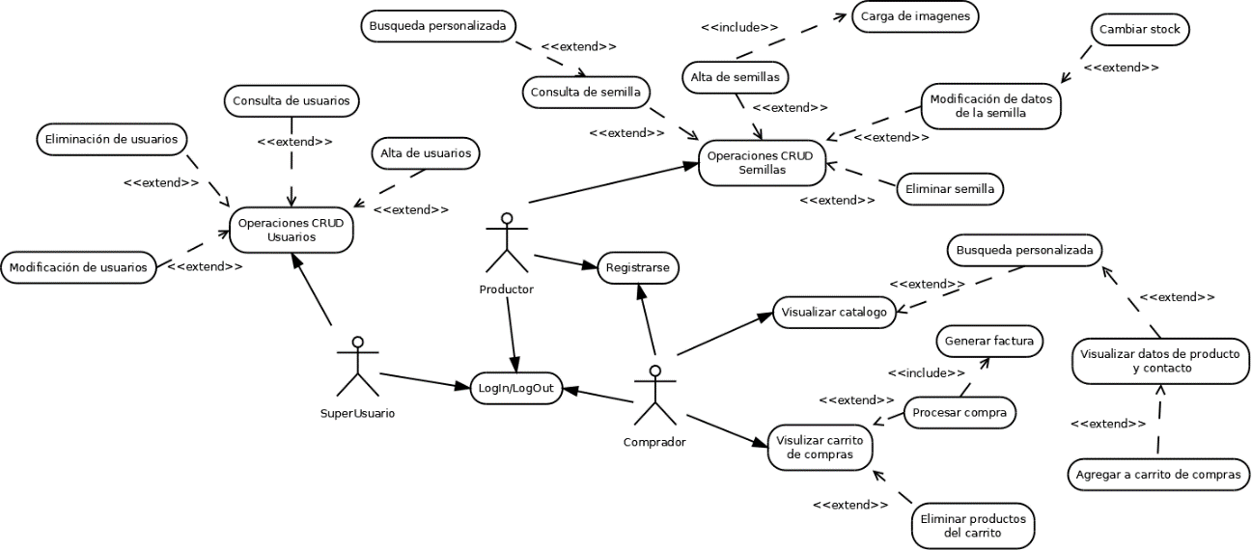

### Descripción de Casos de Uso

|  |  |
| --- | --- |
| **Código o numero** | **CU_001** |
| **Nombre** | Registro de Usuarios |
| **Actor(es)** | Comprador, Productor, Administrador |
| **Descripción** | Para clasificar el tipo de usuario y poder acceder al sistema, deberán darse de alta en el sistema |
| **Precondiciones** |  |
| **Postcondiciones** | Ingresar en el Sistema |
| **Escenario Principal** | 1. El usuario registra sus datos personales 2. El usuario acepta los términos y condiciones de uso 3. El usuario Crea su cuenta satisfactoriamente |
| **Escenario Alternativo** | Si el usuario llena mal los campos   1. El sistema mostrara un mensaje donde indique el campo que está mal   Si el usuario no acepta los términos y condiciones   1. El sistema notificara que debe hacerlo y no dejara registrarlo hasta que lo haga |

|  |  |
| --- | --- |
| **Código o numero** | **CU_002** |
| **Nombre** | Operaciones CRUD con semillas |
| **Actor(es)** | Productor, Administrador |
| **Descripción** | Se basa en las operaciones básicas de registrar, eliminar, consultar o modificar datos de las semillas. |
| **Precondiciones** | Productor/Administrador logeados en el sistema |
| **Postcondiciones** | Guardar los cambios en la BD |
| **Escenario Principal** | 1. El usuario registra/modifica/elimina/consulta los datos de sus semillas. 2. El usuario acepta los haber hecho los cambios. 3. La BD se actualiza. |
| **Escenario Alternativo** | Si el usuario llena mal los campos   1. El sistema mostrara un mensaje donde indique el campo que está mal   Si el usuario no cancela los cambios   1. El sistema no hara cambios en la BD |

|  |  |
| --- | --- |
| **Código o numero** | **CU_003** |
| **Nombre** | Superusuario |
| **Actor(es)** | Administrador |
| **Descripción** | Se basa en las operaciones básicas de registrar, eliminar, consultar o modificar datos de las semillas/usuarios según sea el caso. |
| **Precondiciones** | 1. Haber cargado al sistema el usuario administrador. 2. Logearse como administrador. |
| **Postcondiciones** | Guardar cambios en la BD |
| **Escenario Principal** | 1. El adminsitrador registra/modifica/elimina/consulta los datos de cualquier semilla o usuario existente. 2. El adminsitrador acepta haber hecho los cambios. 3. La BD se actualiza. |
| **Escenario Alternativo** | Si el administrador llena mal los campos   1. El sistema mostrara un mensaje donde indique el campo que está mal   Si el administrador no los cambios   1. El sistema no realizara los cambios en la BD |

|  |  |
| --- | --- |
| **Código o numero** | **CU_004** |
| **Nombre** | Login/Logout |
| **Actor(es)** | Comprador, Productor, Administrador |
| **Descripción** | El usuario puede entrar y salir de su cuenta las veces que requiera. |
| **Precondiciones** | El usuario debe estar registrado en el sistema. |
| **Postcondiciones** | Entrar/Salir del sistema según sea el caso. |
| **Escenario Principal** | 1. El usuario clickea iniciar    1. El usuario ingresa su nombre y contraseña.    2. La BD autentifica.    3. Entra al sistema con un saludo personalizado. 2. El usuario clickea cerrar sesión.    1. Sale del sistema    2. La bienvenida deja de aparecer. |
| **Escenario Alternativo** | Si el usuario trata de ingresar con un usuario o contraseña no validas   1. El sistema mostrara un mensaje de autenticación fallida. |

|  |  |
| --- | --- |
| **Código o numero** | **CU_005** |
| **Nombre** | Registro de Usuarios |
| **Actor(es)** | Comprador, Productor, Administrador |
| **Descripción** | Para clasificar el tipo de usuario y poder acceder al sistema, deberán darse de alta en el sistema |
| **Precondiciones** |  |
| **Postcondiciones** | Ingresar en el Sistema |
| **Escenario Principal** | 1. El usuario registra sus datos personales 2. El usuario acepta los términos y condiciones de uso 3. El usuario Crea su cuenta satisfactoriamente |
| **Escenario Alternativo** | Si el usuario llena mal los campos   1. El sistema mostrara un mensaje donde indique el campo que está mal   Si el usuario no acepta los términos y condiciones   1. El sistema notificara que debe hacerlo y no dejara registrarlo hasta que lo haga |

|  |  |
| --- | --- |
| **Código o numero** | **CU_006** |
| **Nombre** | Búsqueda |
| **Actor(es)** | Comprador, Administrador |
| **Descripción** | El usuario visualizara un catalogo donde habrá una barra de búsqueda si busca algún nombre en especifico. |
| **Precondiciones** | Comprador/Administrador logeados en el sistema |
| **Postcondiciones** | Ejecución de query en la BD y mostrar los resultados obtenidos. |
| **Escenario Principal** | 1. El usuario entra en el catalogo de semillas. 2. El usuario escribe una búsqueda en la barra de búsqueda. 3. El usuario visualiza el resultado de búsqueda. |
| **Escenario Alternativo** | Si el usuario escribe algo inexistente   1. El sistema no mostrara resultados |

|  |  |
| --- | --- |
| **Código o numero** | **CU_007** |
| **Nombre** | Catalogo |
| **Actor(es)** | Comprador/Administrador |
| **Descripción** | El usuario puede ver un catalogo de semillas con las agregadas recientemente o más vendidas. |
| **Precondiciones** | Loguearse como productor/administrador. |
| **Postcondiciones** |  |
| **Escenario Principal** | 1. El usuario clickea la opción de catalogo. 2. El usuario visualiza algunas semillas. |
| **Escenario Alternativo** | Si el usuario escribe algo en la barra de búsqueda   1. El sistema mostrara resultados [véase CU_006] |

|  |  |
| --- | --- |
| **Código o numero** | **CU_008** |
| **Nombre** | Agregar stock |
| **Actor(es)** | Productor |
| **Descripción** | El productor puede aumentar el numero de piezas que tiene disponibles, sin la necesidad de modificar todos los datos de la semilla. |
| **Precondiciones** | Loguearse como productor. |
| **Postcondiciones** | Guardar cambios en la BD. |
| **Escenario Principal** | 1. El productor modifica el numero de piezas que tiene el producto. 2. El productor acepta haber hecho los cambios. 3. La BD se actualiza. |
| **Escenario Alternativo** | Si el productor llena con una letra el campo   1. El sistema mostrara un mensaje donde indique el campo que está mal   Si el productor no acepta los cambios   1. El sistema no realizara los cambios en la BD |

|  |  |
| --- | --- |
| **Código o numero** | **CU_009** |
| **Nombre** | Visualizar datos de contacto |
| **Actor(es)** | Comprador |
| **Descripción** | El comprador puede entrar a los detalles de una semilla para ver datos de contacto con el proveedor. |
| **Precondiciones** | 1. Loguearse como productor. 2. Haber seleccionado una semilla del catalogo |
| **Postcondiciones** |  |
| **Escenario Principal** | 1. El productor abre el catalogo. 2. El productor selecciona una semilla. |
| **Escenario Alternativo** | Si el productor no selecciona nada o no clickea bien.   1. El sistema no mostrara cambios en la página actual. |

|  |  |
| --- | --- |
| **Código o numero** | **CU_010** |
| **Nombre** | Factura |
| **Actor(es)** | Comprador |
| **Descripción** | El coprador puede ver el detalle de la compra. |
| **Precondiciones** | El productor debió haber procesado una compra. |
| **Postcondiciones** | Registro de la compra en la BD. |
| **Escenario Principal** | 1. El usuario entra al catalogo. 2. El usuario agrega la semilla a su carrito. 3. El usuario procesa la compra. 4. Se visualizan los datos de la factura. |
| **Escenario Alternativo** | Si el usuario no procesa la compra   1. El sistema no mostrara algún cambio en la pantalla actual. |

|  |  |
| --- | --- |
| **Código o numero** | **CU_011** |
| **Nombre** | Agregar productos al carrito |
| **Actor(es)** | Comprador |
| **Descripción** | El comprador puede agregar productos a su carrito para poder procesar la compra. |
| **Precondiciones** | Seleccionar un producto del catalogo. |
| **Postcondiciones** | Poder visualizar el producto en el carrito. |
| **Escenario Principal** | 1. El usuario revisa el catalogo. 2. El usuario checa la semilla. 3. El usuario agrega la semilla al carrito. |
| **Escenario Alternativo** | Si no hay existencia de producto   1. El sistema mandara un aviso |

|  |  |
| --- | --- |
| **Código o numero** | **CU_012** |
| **Nombre** | Eliminar productos del carrito |
| **Actor(es)** | Comprador |
| **Descripción** | El comprador puede eliminar productos de su carrito. |
| **Precondiciones** | 1. Comprador logeado en el sistema 2. Carrito con productos |
| **Postcondiciones** | Ejecución de query en la BD y mostrar el carrito sin el producto. |
| **Escenario Principal** | 1. El usuario entra en su carrito de compras. 2. Selecciona eliminar una semilla del carrito. 3. El usuario visualiza el cambio. |
| **Escenario Alternativo** |  |

# Ingeniería de Diseño

## -Diagrama de clase

## Diagramas de secuencia

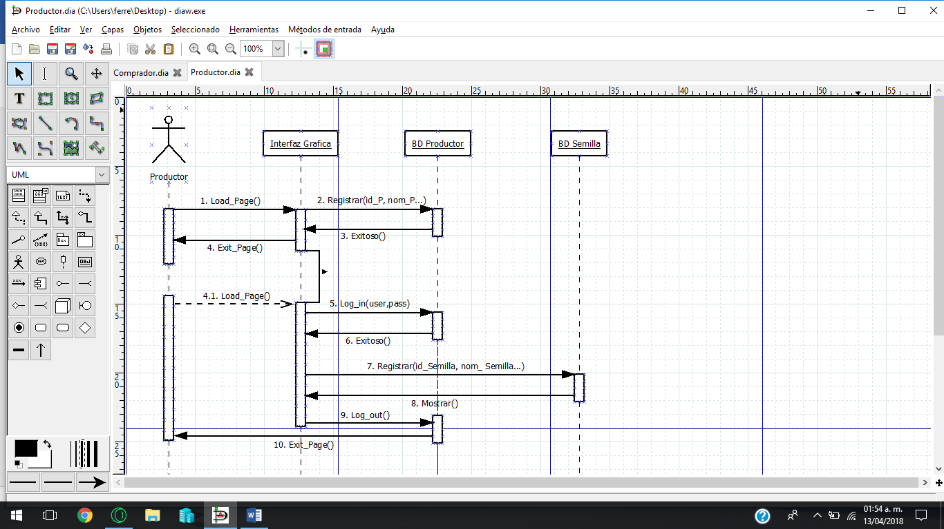

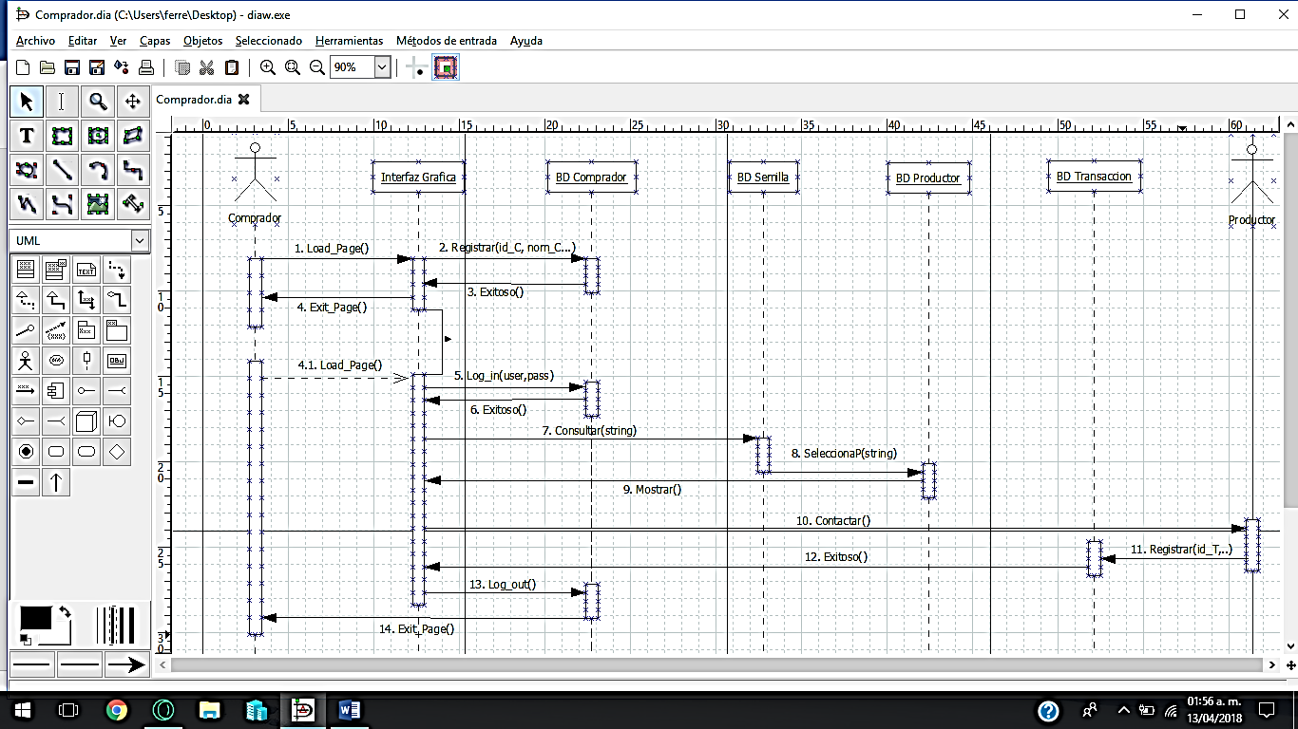

## -Diagrama de despliegue

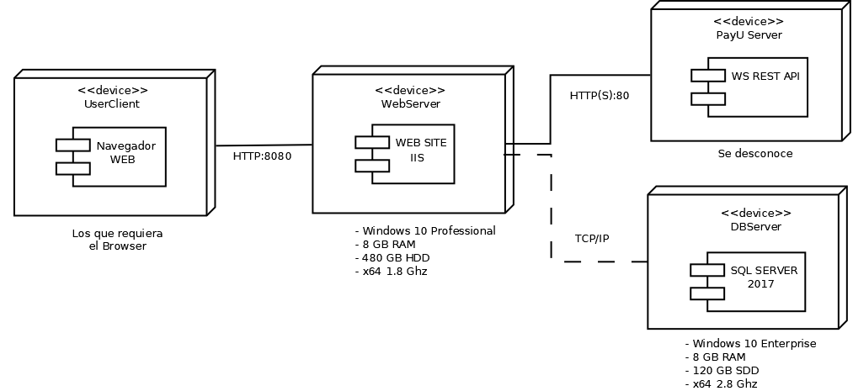

## -Diagramas de estados

